Use Cases

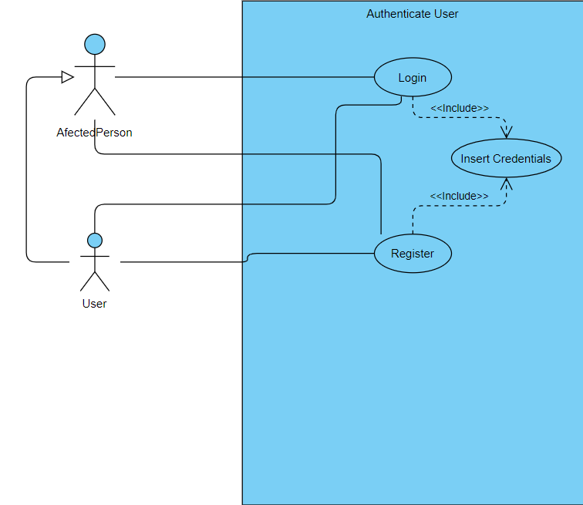

**Authenticate User**

**Login**